Domácí úkoly – 11. 1. 2021 – 5. třída
Zdravím Vás, milí páťáci,
máme pondělí a s ním další pracovní týden. Dnes jsou úkoly na classroom a z AJ do pracovního sešitu.
Dnes vám zadávám výzvu na tento týden: výtvarná výchova a pracovní činnosti v duchu FOOD ART (neboli tvoření z jídla). Můžete tak připravit sobě nebo vašim blízkým chutnou a pro oko lahodnou svačinku. Smyslem je vytvořit na velkém talíři obrázek z různých potravin. Pro inspiraci a nápad vám přikládám pár obrázků:
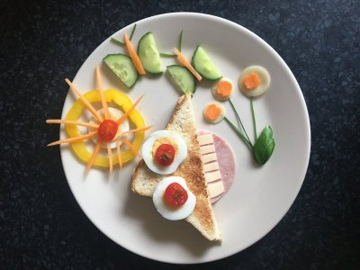
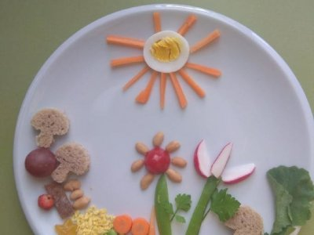
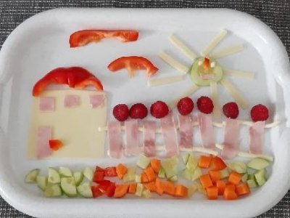
Fotky mi zasílejte na whatsapp – do skupiny Třída, ať je vidí i ostatní. Můžete být na fotce také, při tvoření nebo s finálním obrázkem. Už se moc těším na vaši bujnou fantazii.
A teď už jdeme na úkoly:
ČESKÝ JAZYK:
Úkol na classroom: DÚ – koncovky PJ – kvíz.

MATEMATIKA:
Úkol na classroom: DÚ – x, : doplň tabulku
Zhlédněte video:
https://www.matyskova-matematika.cz/5-rocnik-1-dil/video/str-47/
- Je tam více videí, sjeďte po prvním zhlédnutém videu kolečkem dolů
Práce navíc: Do bloku si můžete procvičit dnešní nové učivo:
427 : 32 =
6 512 : 45 = foto na whatsapp, poznačím si, že jste pracovali navíc

ANGLIČTINA:
PS: 22/3 23/7
Slovíčka: PS: 82/3 My world – C Have you got a pet?
!!!!!! Ke slovíčkům si dopište: fur – srst
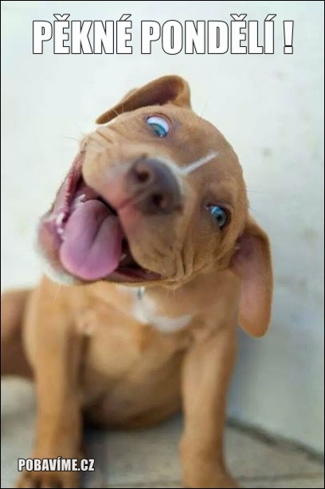
Wings – křídla
Beak – zobák

Pěkný zbytek dne Z. S.

